商城素材与主题：统一样式并维护可复用内容｜云上订货系统
素材库保存与查找原图片，主题设置和页面引用分别维护。先分清对象，再确认客户实际打开的是哪一页。

1. 按端别和用途整理素材文件夹，别当作商品分类
在PC管理端的商城装修进入对应手机端或PC端页面，再进入装修端素材库整理图片。先看正在维护哪个企业、哪一种端别，再按首页横幅、分类图标或新品专题建文件夹。手机素材、PC素材与商品图片是不同选择范围，不因文件名相同就认为能在另一标签中直接找到同一张图；素材分组也不会自动成为客户看到的商品分类。
新增文件夹名称不能为空，输入中的空白会被去掉，表情会触发提示。可用“首页补货横幅九月”“新品专题十月”等业务用途与版本区分，不用一串难辨的数字。当前企业有效分组中同名会阻止创建或改名，应核已有分组，而不是不停点击新增；名称不是跨企业的统一分类规则。
历史素材库画面显示“澄木采购素材”文件夹、缩略图及图片名称，只帮助辨认记录，不代表当前企业已有相同素材。先明确原图片与所属分组，再安排有权岗位整理。移动图片维护的是素材分组关系，不表示首页或专题的展示内容已替换；装修管理与客户手机显示需分开核。当前完整授权和企业同数据仍需实际确认。
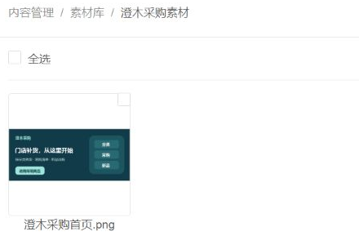
图1：历史素材库：分组路径、图片缩略图与原文件名，非商品分类。
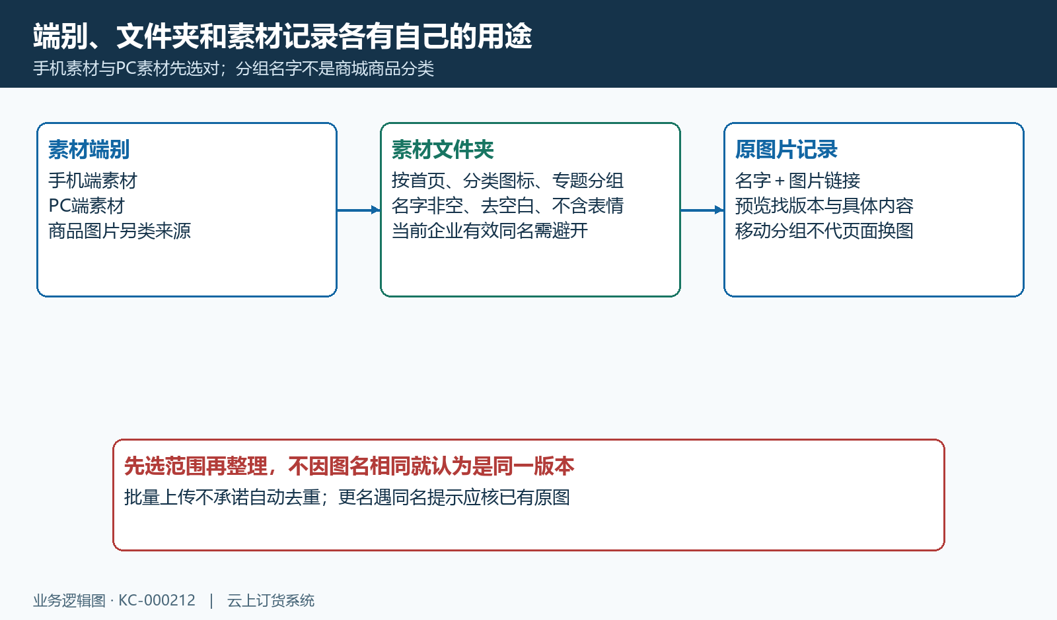
图2：素材端别、分组名称与原图片记录的整理范围。

2. 核上传格式、严格大小边界与素材入库结果
打开目标素材范围和文件夹后使用上传图片。此图片上传窗口默认最多十张，前端支持JPEG/JPG、PNG和GIF，前端按文件提供的图片类型检查；改扩展名不能把另一种文件转换成支持格式。单张须严格小于二十MB，恰好达到边界也被拒，不因提示写“不能超过”就认定等于边界可上传。
格式或大小不合时先转换、压缩到正确文件，再核图片里的关键文字是否仍清楚。支持接收一张图片并不保证它适合轮播、导航或商品图位置，显示宽高和选图数量还要看对应组件；不能把上传窗口十张范围当作每个组件都必须放十张。宣传图比例不是通用上传认证尺寸。
上传过程和素材入库是两步。文件尚未返回上传结果时，点击确定会提示上传中，请稍候；出现缩略图也要核文件状态，随后确认保存素材名称与图片链接，回当前端别和文件夹查看记录。返回失败或反馈未知先找已有结果，别重复上传同图制造难辨版本。进入素材库成功还不等于任何页面组件已引用此图。
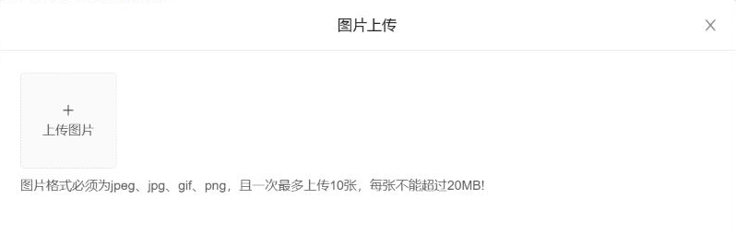
图3：历史图片上传提示：格式、十张与20MB边界，未含上传完成结果。
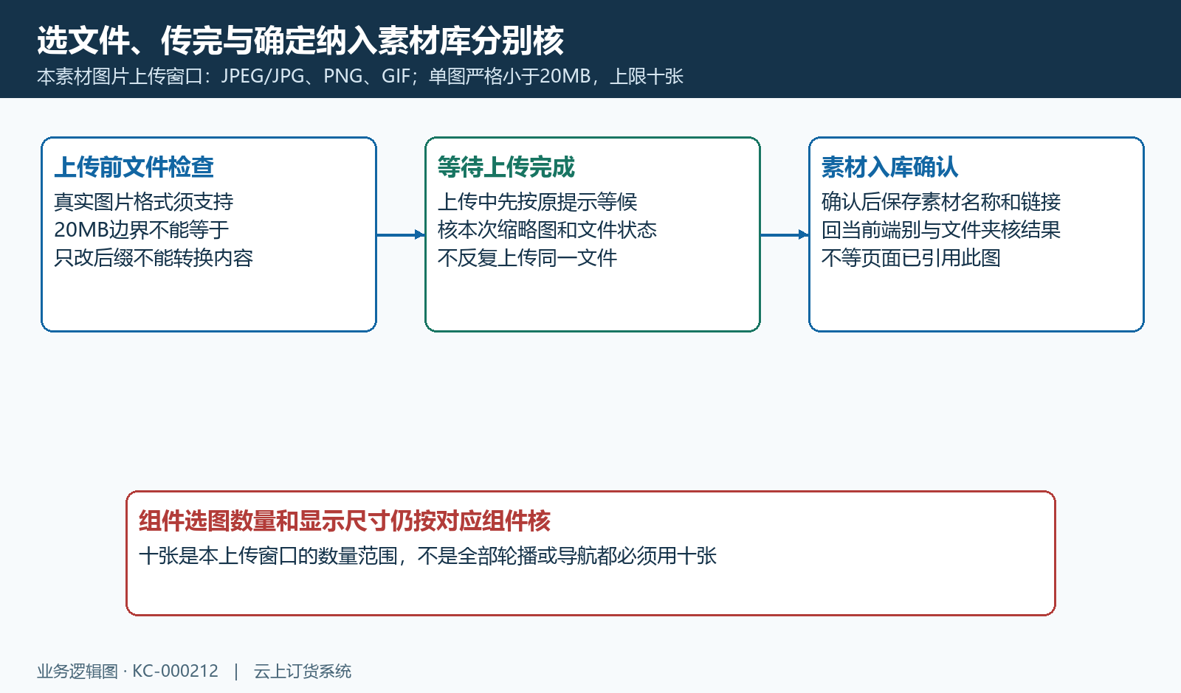
图4：文件校验、上传完成与确认入库的分层核对。

3. 预览原图并维护版本，改名不代页面换图
素材入库后放大检查原图本身：主标题有没有被裁掉，小字在手机上能否阅读，促销日期、价格和承诺内容是否仍有效。示例深蓝横幅上的“分类、常购、新品”属于图片文字，原横幅文件可以帮助检查文字和颜色，却不是素材库预览窗口截图，也不能证明三个独立点击目标已经设置。
维护名称时保清楚的用途与版本。更名不能为空，当前企业有效素材中同名可能返回已被使用；批量上传入库与后改名称的检查不同，不能承诺同名上传必被自动去重。两条名称相似的记录仍应打开原图核具体内容和链接，不让名称成为唯一版本依据。旧促销结束后是否继续用旧图，应由原页面业务负责人确认。
一张素材可以被首页和专题分别选用，组件实际承接图片链接。文件夹移动或名称修改不是所有页面自动换成新版的依据；准备新版后要分别核正在引用的页面与图片位置，再保存相应内容。清理旧图前先找使用页面，不能假设系统自动列出所有引用并修补缺图。素材可复用体现为减少重复选图和上传，不等于批量改名就发布了全站新内容。
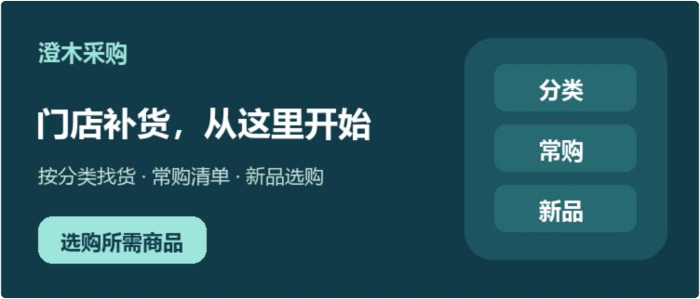
图5：原横幅素材文件：固定颜色和栏目文字，不证明独立点击目标。
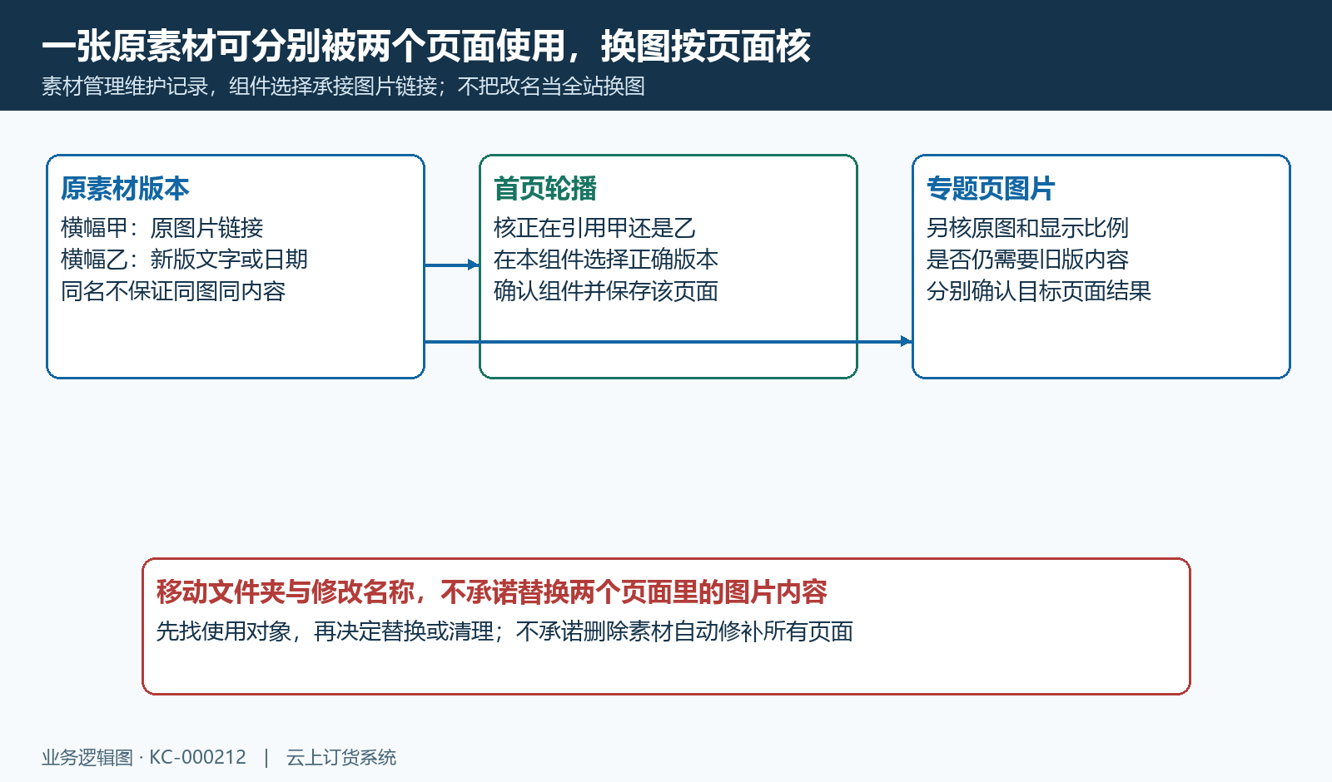
图6：同一原素材分别被页面使用，版本替换按页面核。

4. 主题色、页面背景与排版分别提交保存
装修端顶部主题菜单提供店铺主题色和标准、粗黑排版；页面背景另有自己的菜单。先确认这些是设置入口，而不是给正在预览的单张图片换颜色。某些店铺版本可能不显示主题菜单，应核当前企业版本和装修目标端，不能根据旧截图强求每一种版本顶部都有完全相同选项。
点击主题色卡会提交当前企业主题设置，页面背景选择也走独立保存；排版风格则把标准或粗黑写入商城基础设置。三者不统一等到底部保存页面才发送，也不能以页面保存成功替代这些设置本身的成功返回。选择后应看每次原反馈，失败就回原设置核结果，不把选中标记或编辑区变化认作后台已保存。
主题色成功返回后装修端维护本企业显示数据并刷新当前目标，设置影响范围仍应看实际支持该主题的界面。不能据此承诺一键全站换肤、所有端即时同步或另一企业自动继承。先选店铺需要的配色和排版，再分别检查当前首页和目标独立页面；图片自身已画好的颜色不会被主题菜单重画，原图片与主题不协调应另处理图片内容。
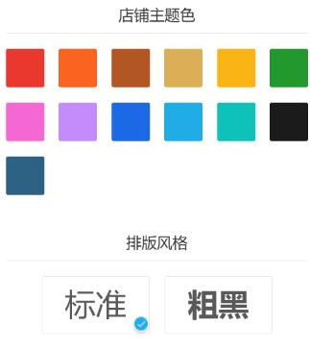
图7：历史主题菜单：色卡与标准／粗黑选项，未证当前保存成功。
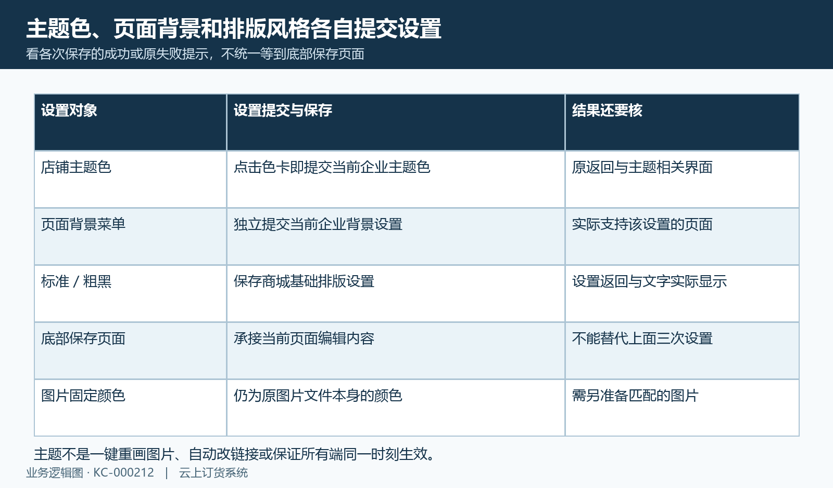
图8：主题色、页面背景、排版与页面保存的不同对象。

5. 分清店铺、页面、组件和图片自身的样式范围
统一风格时，把店铺层、页面层、组件层和图片自身分开核。顶部店铺主题色与页面背景菜单保存设置，编辑页面还有自己的背景颜色；组件中的文字色、背景色、留白和图片高度又是各自位置的配置。哪个字段在当前组件存在，就核哪个字段，不把所有图片组件都写成具有同样样式选项。
手机示例中的搜索栏为红色，横幅仍是深蓝色，两者可以同时存在。搜索栏的主题相关表现与横幅文件的固定底色不属于同一对象，看到颜色不同不能直接判主题设置失败。若要协调风格，先核原图的底色、字色与实际页面背景，再判断是重新准备图，还是修改对应页面或组件的设置。
页面保存的必填检查还涉及页面名称、楼层内容和背景颜色；缺相应内容会返回原提示，不能把保存未成功当成客户手机颜色异常。标准和粗黑是排版选择，也不承诺改变图片文件中已经绘制的字重。用清楚的标题、适当对比与可读尺寸是实际内容核对，不把某种品牌配色说成系统强制要求。当前部署具体显示仍需在客户手机确认。
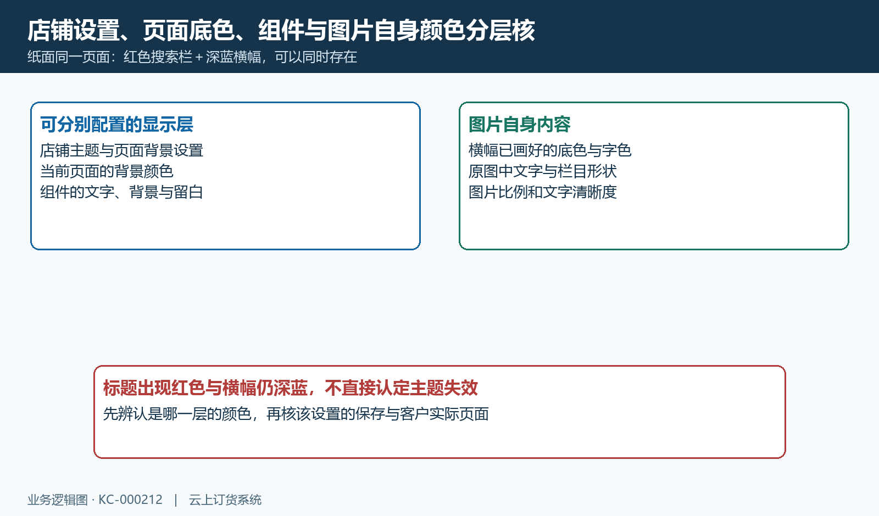
图9：店铺、页面、组件与图片自身样式的分层核对。

6. 选择素材回组件，图片引用与点击目标分别配置
编辑轮播、图片或导航位置时打开素材选择器，先选手机端素材、PC端素材或商品图片，再进入对应文件夹。勾选预览过的图片并确认，回到本组件检查是否选入正确位置和版本；没有选中图片会提示请选择图片。历史选择器中的勾选状态只能证明那次选图画面，不证明目标页面已保存或客户已打开。
轮播选图承接图片链接到相应位置，图片与跳转目标分别配置。原图上的分类、常购、新品是一个横幅里的三个文字栏目，不会因上传而自动拆成三个独立导航。需要分别可点击时按当前支持的导航或链接配置处理；不能承诺任意图片都有热区，也不把一条整图链接说成三个入口。客户最终点开的商品或分类要逐一检查。
比例和高度按当前组件核。示例是横向首页图，可用来说明横幅类图片的显示比例，不套用于所有组件和所有手机。切换图片后还要核轮播各张的序号、对应链接和文字是否被裁切；一张图看起来完整，不能证明其他图片与跳转目标也正确。素材确认回组件后，继续接续组件和页面保存。
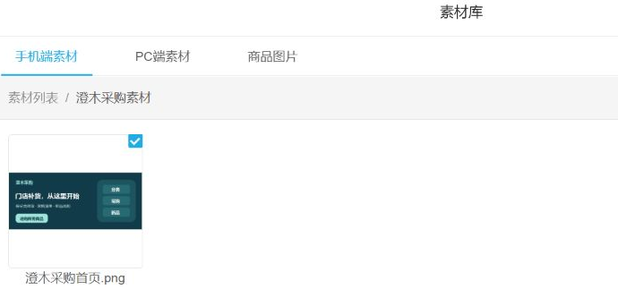
图10：历史选图窗口：手机／PC／商品图标签和已勾选横幅，未证页面发布。
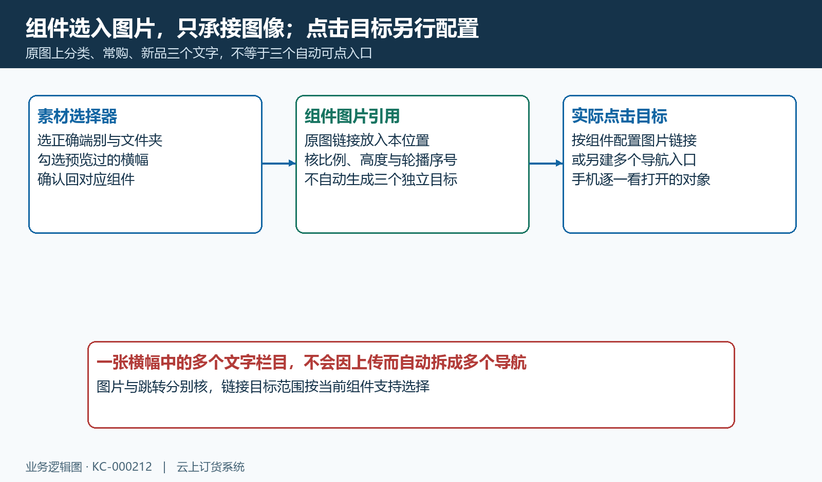
图11：选图承接图片引用，文字栏目和点击目标分别配置。

7. 确认编辑并保存页面，设为首页是另一项操作
页面装修有编辑与正式展示的分层。选择图片回填当前组件、确认组件、保存临时编辑以及保存页面，是不同对象的更新；编辑器即时预览改变，不等于客户正在访问的正式页面已经更新。页面名称、楼层与背景缺失时应按原提示补核，不用退出弹窗或看到预览就认定页面已保存。
当前手机装修链先取得原页的临时编辑内容，组件编辑承接图片与配置，再由保存页面把临时内容转为正式内容；任一步返回失败或数据为空，都要核原页与反馈，不把前一步成功推广为后一步已完成。请求反馈未知应先重新找到同一页面的保存结果，不重复新建相似名称页面以求显示。
独立页面保存与设为首页使用不同入口。页面列表会标首页，非首页条目另有设为首页操作；保存了“澄木门店采购”独立页面，不代表原首页自动被替换。设置首页提示和列表刷新也要核最终首页标记及客户实际打开页面，不能只凭一条提示结束判断。手机端与PC端页面分别维护，不承诺在一端保存就同步改变另一端全部页面。
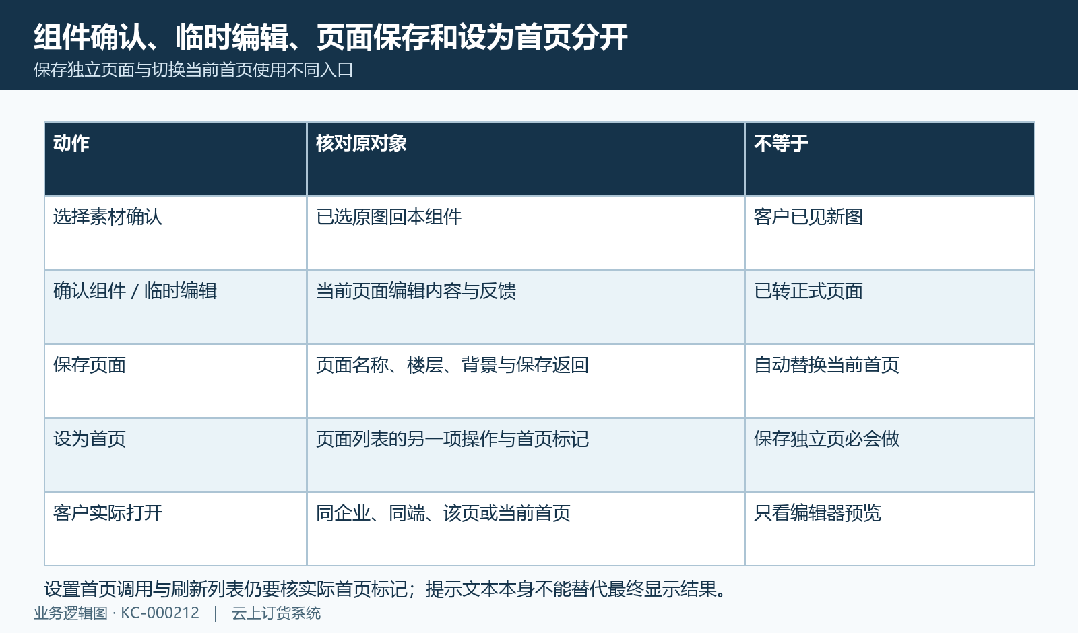
图12：临时编辑、正式页面保存与设为首页的接续范围。

8. 用客户手机核显示与点击，清理前追原使用页面
保存后由客户手机访问同企业、同端别、同一目标页面，先核页标题和原图内容，再核比例、文字清晰度、轮播各张与实际点击对象。历史手机画面显示“澄木门店采购”独立页的红搜索栏及深蓝横幅，只证明旧时该页展示，不证明当前首页已替换，更未展示所有点击目标的结果。
看不到新图时按原链定位：素材在哪一种标签和文件夹，组件是否选了同一原图，临时编辑与页面保存有没有成功，客户打开的是独立页还是当前首页。素材入库失败、页面保存失败、访问另页和图片文件不可用应分别处理；不统一归为缓存问题。返回失败后保留的旧编辑结果或旧客户画面，不能当本次成功显示。
清理旧资料前先核操作对象和仍使用的页面。删除文件夹会停用分组并去除其素材分组标记，不等于删除全部图片文件，也不代撤下所有页面引用；删除素材则另有记录处理，不能承诺自动回收远端文件或修好全部页面。保原图版本和使用位置，再由有权岗位决定移动、替换或删除。当前完整权限、文件可用性及客户同数据显示与点击仍需实际核，历史图不代替当前企业客户手机上的实际显示和点击结果。
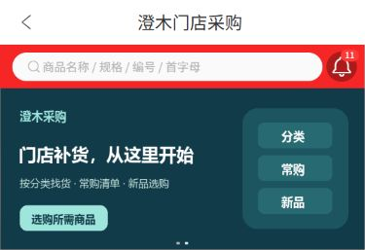
图13：历史客户手机独立页：原横幅与搜索栏，未证首页切换或点击结果。
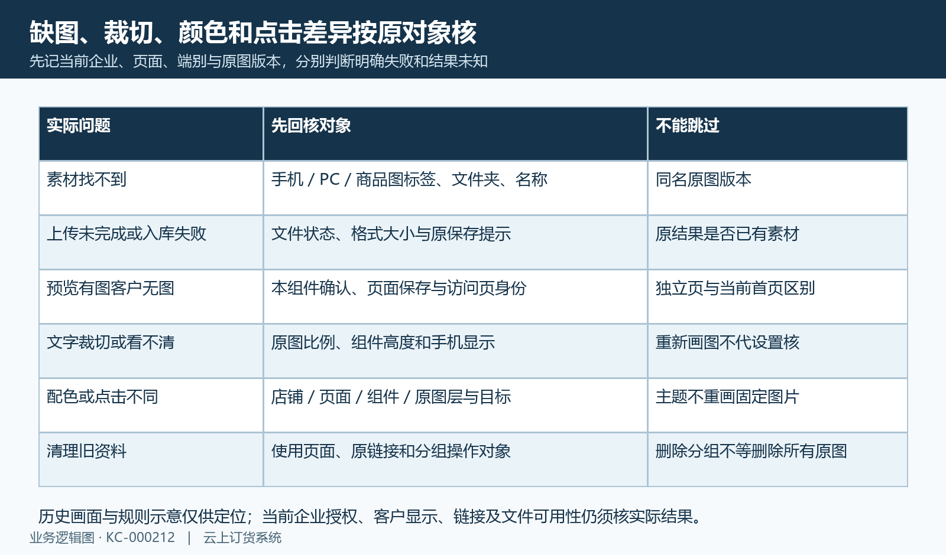
图14：缺图、裁切、主题、点击及清理的原对象回核。

下一步学习
- 商城主页装修：选择页面、模板与建立首页｜云上订货系统
- 商城图文、视频与图片热区：内容配置与跳转检查｜云上订货系统
- 商城装修生效检查：预览、保存与客户端核验｜云上订货系统
- 图片热区或导航跳错页面：目标类型、失效内容与客户端路径核对｜云上订货系统

